INDICAÇÃO N° ______1862_____ / 2019.

INDICO à Mesa, nas formalidades regimentais, que seja oficiado ao Excelentíssimo Prefeito Municipal, Senhor Mamoru Nakashima, junto a Secretaria Municipal de Serviços Urbanos, em CARÁTER DE URGÊNCIA, para que seja executado Serviços de “CAPINAGEM E LIMPEZA”, nas Ruas Barra do Saí, Barra do Una, Boracéia, Cosme e Damião e Indaiá no Bairro “Residencial Fortuna”, neste Município.

JUSTIFICATIVA

A presente propositura se faz, devido ao mato alto e entulhos, com aspecto de abandono, ensejando a proliferação de várias espécies de insetos, roedores e outros animais peçonhentos, além do acúmulo de outros tipos de materiais e resíduos de natureza duvidosa, também prejudicando a circulação de pedestres.

Plenário Vereador Maurício Alves Braz, 02 de dezembro de 2019.

ROLGACIANO FERNANDES ALMEIDA
VEREADOR

Imagens dos locais:
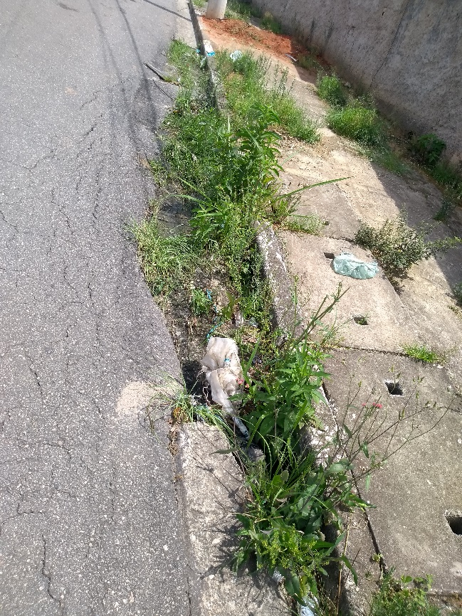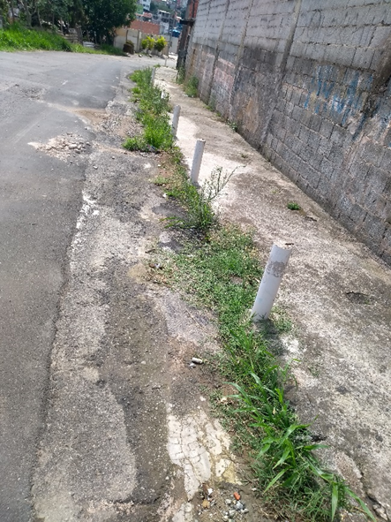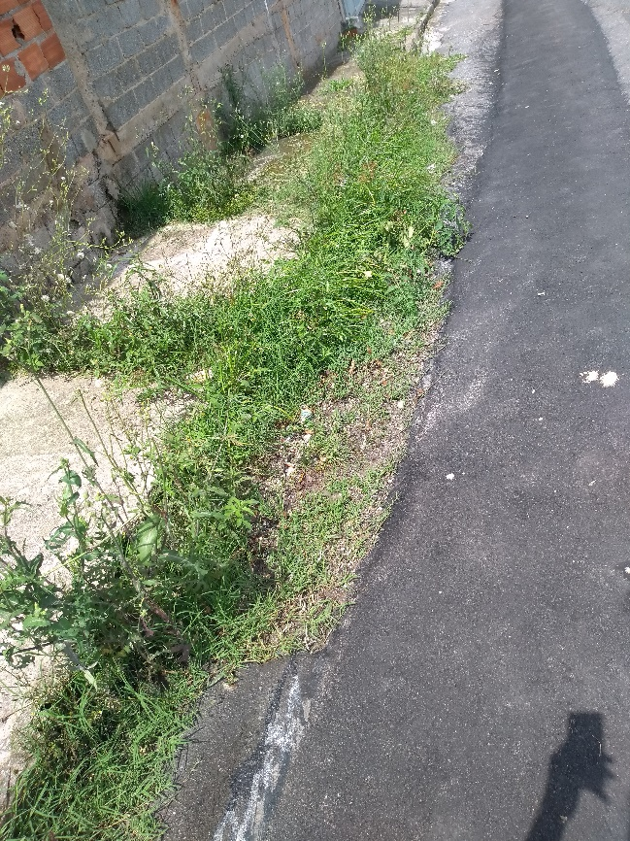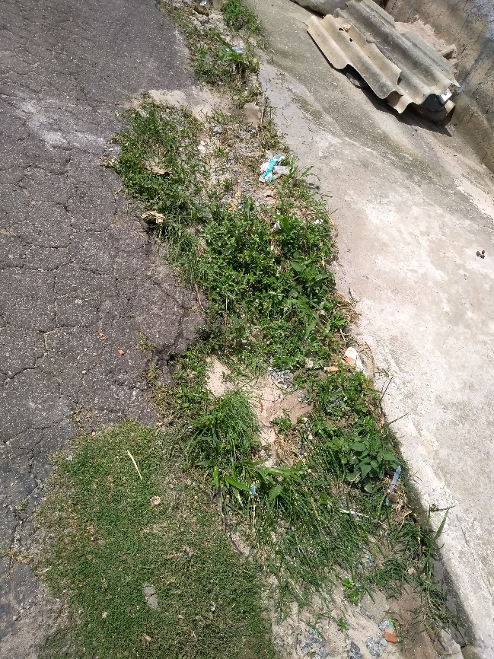
Imagens dos locais:

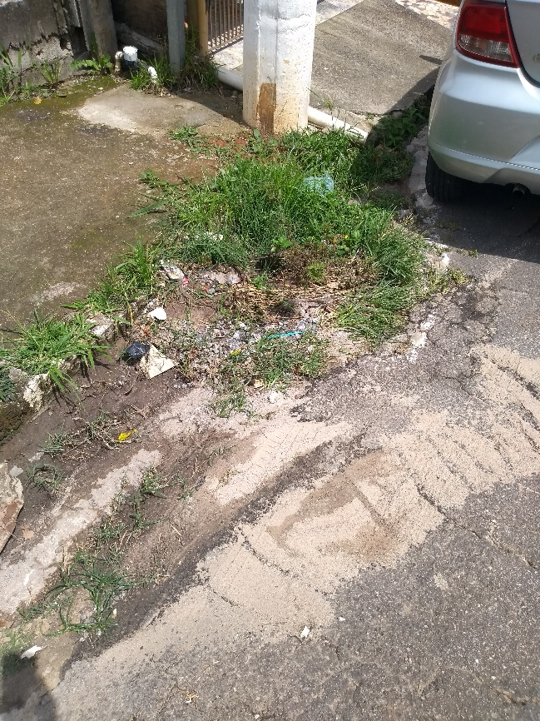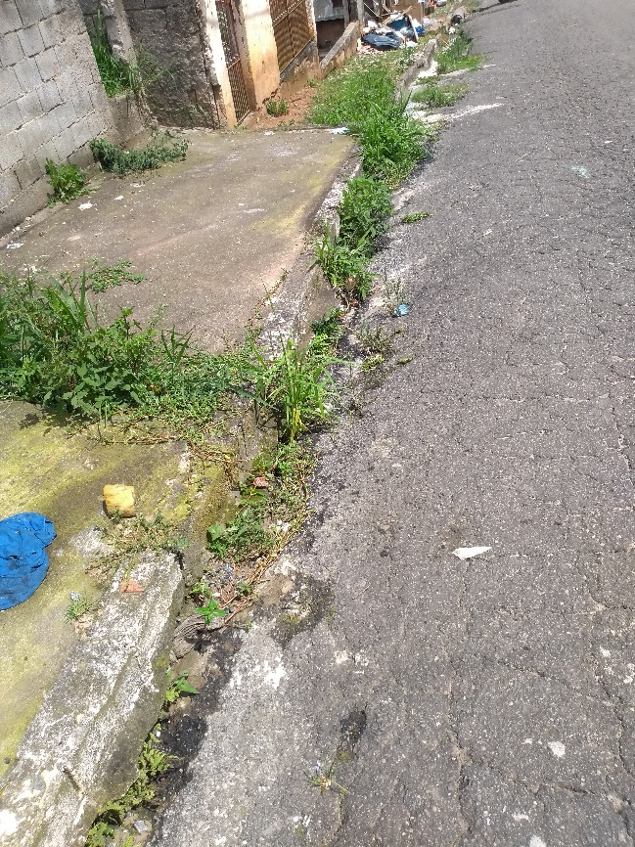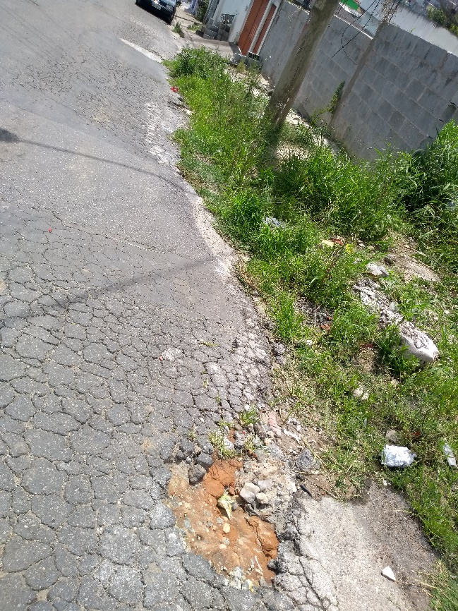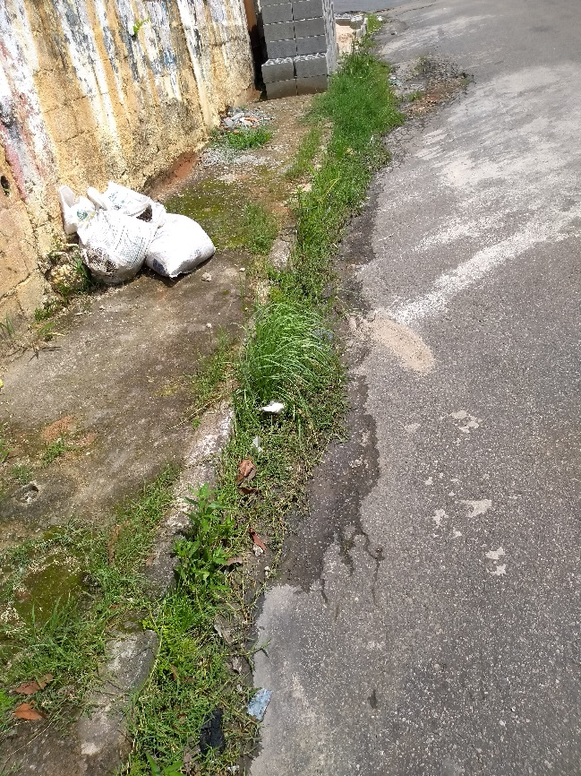

Imagem dos locais:

